1、不能正确跳转到《河北省地表水水质自动监测信息平台》。需要能够顺利跳转。
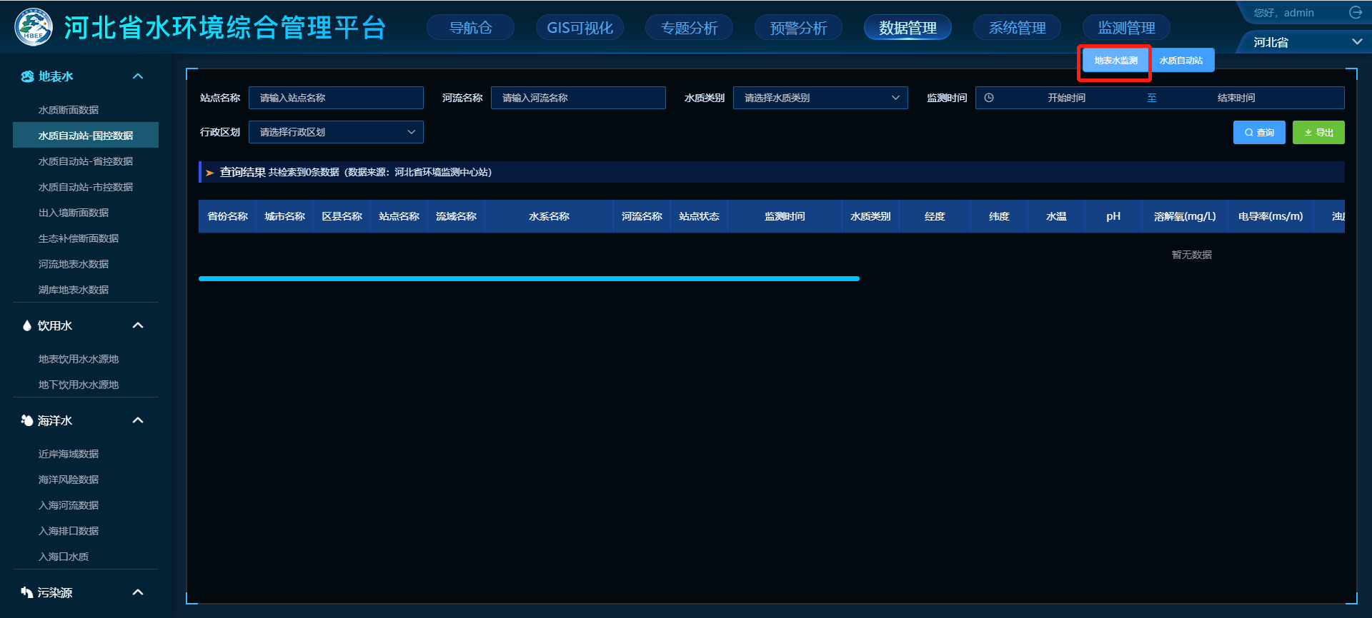
2、所有页面的行政区划，目前是选择省之后必须选择市，选择市之后必须选择县。想要变成市县也能独立选择的效果。
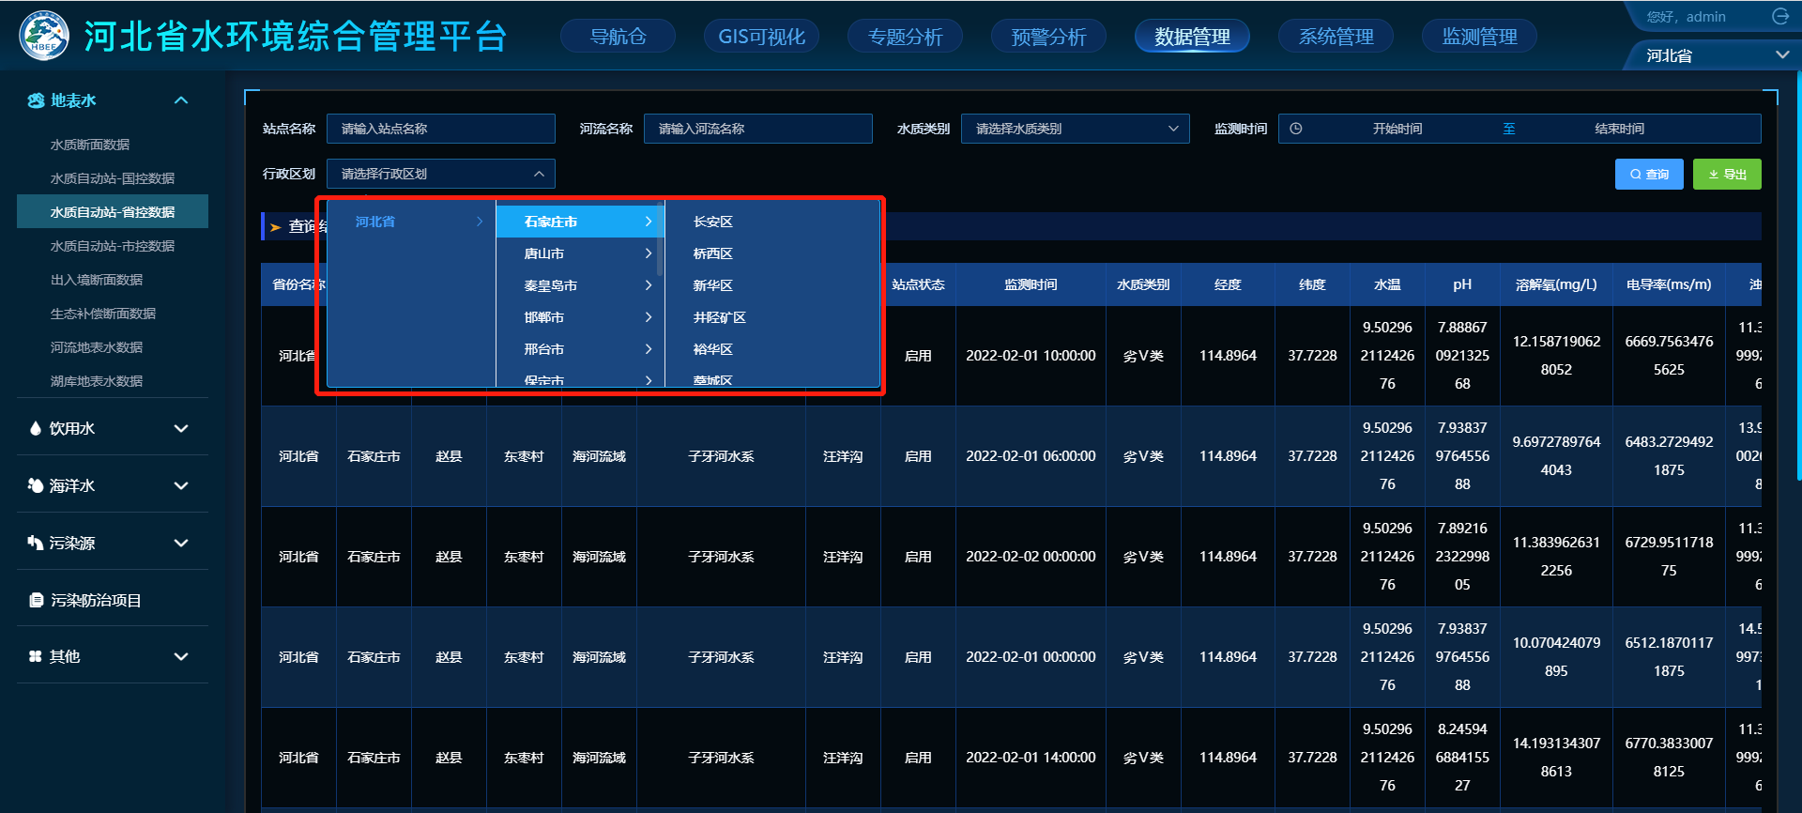
- 所有页面查询条件区域固定，不随上下滚动条而滚动。
查询结果区域，表头上下滚动的时候固定，左右滚动不需固定。
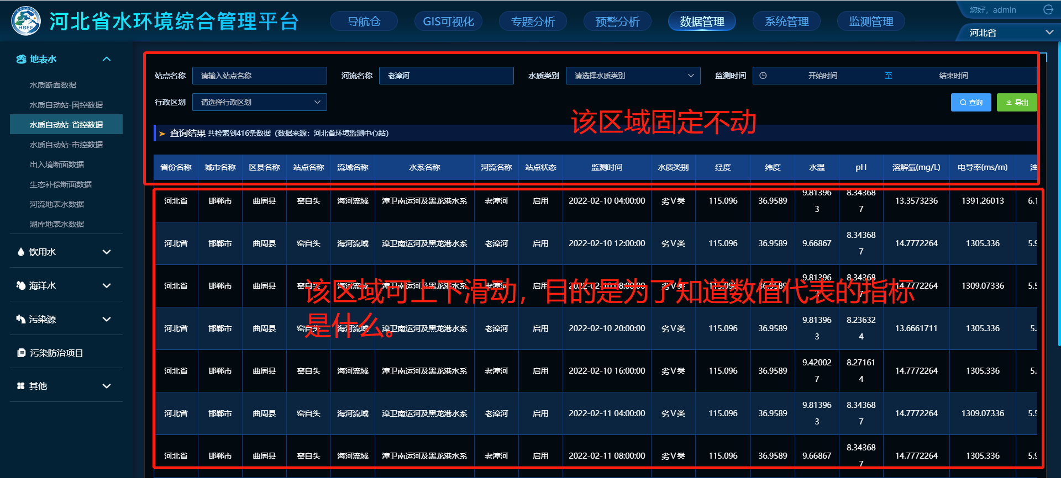
- 数据管理--地表水--河流地表水数据/湖库地表水数据
水质类别下拉框中的”无数据“是否对应查询结果中的”/“，若是，需要修改至查询条件与查询结果显示一致。
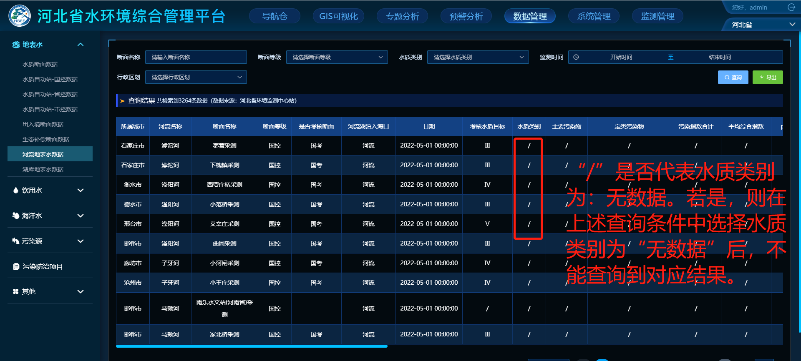
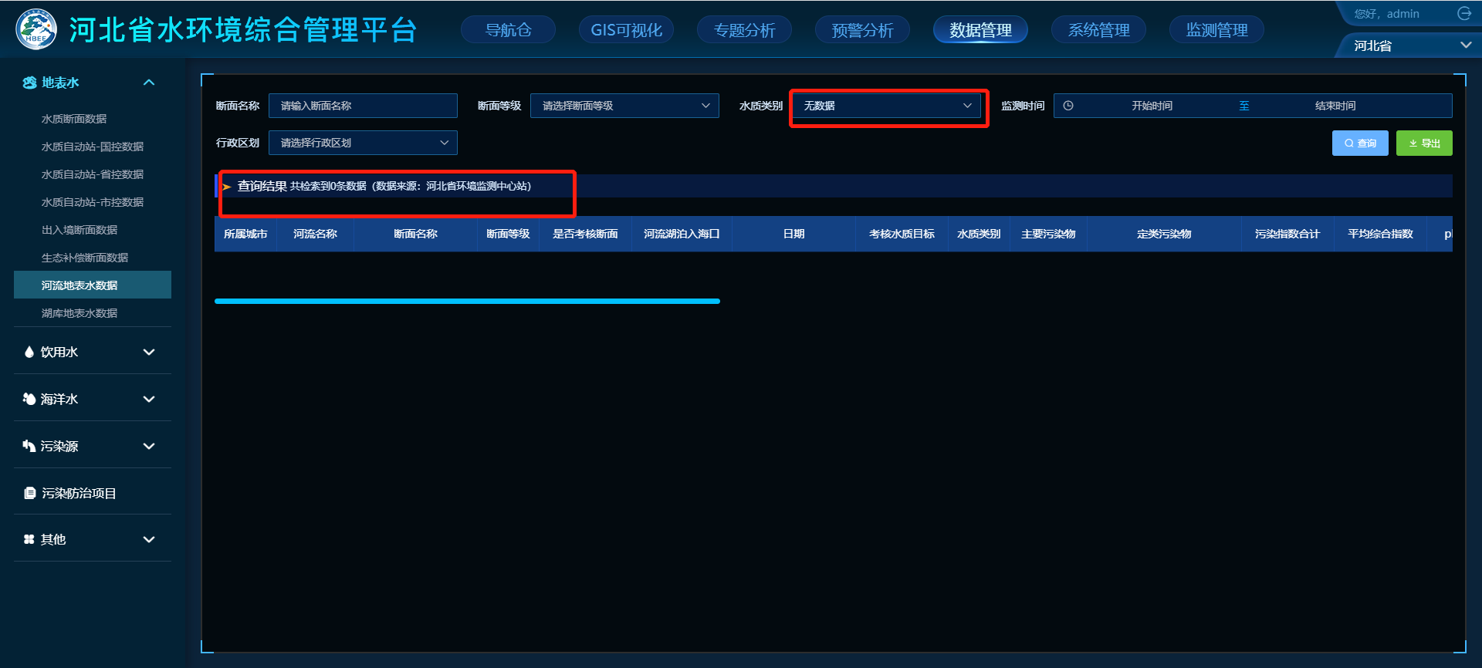

- 数据管理--地下水--地下饮用水水源地。
查询条件的考核级别与数据列表中的考核级别不一致，导致查询无效，需确认修改那方。待确认。
